https://www.fondsk.ru/news/2021/11/20/bill-gejts-i-uorren-baffet-ili-proekt-globalnogo-zdravoohranenia-54941.html

Bill Gates a Warren Buffett, neboli
projekt globální ochrany zdraví
Efektivní podnikání charitativní nadace

20.11.2021 , Valentin Katasonov Nadace Billa a Melindy Gatesových (Gates Foundation) je soukromá charitativní organizace založená v roce 2000 miliardářem Billem Gatesem a jeho manželkou Melindou. Fond spravuje také třetí postava – miliardář Warren Buffett, který je považován za nejbohatšího muže Ameriky. Odborníci se domnívají, že Buffettův příspěvek nadaci převyšuje i Gatesův příspěvek.

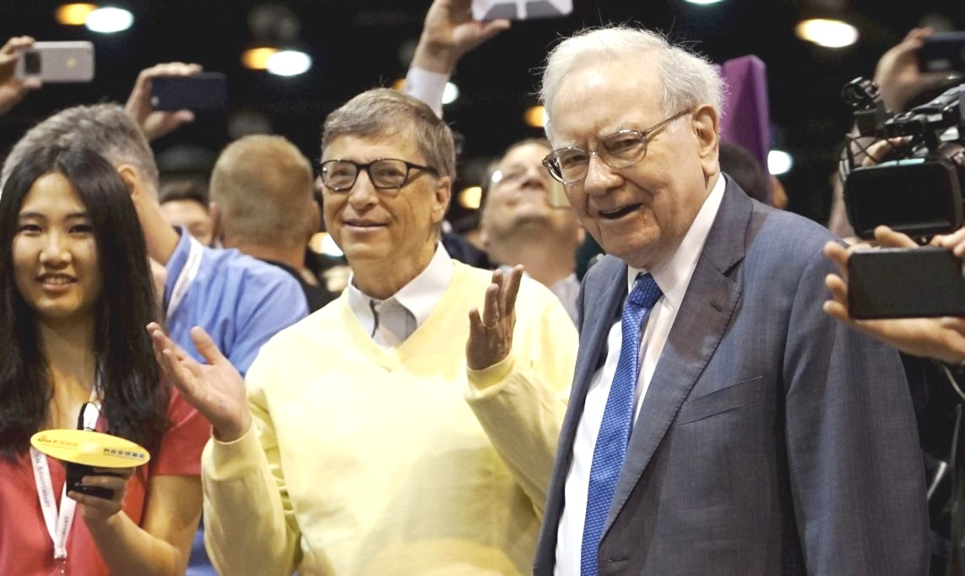
Foto: REUTERS / Rick Wilking

Na konci roku 2020 se aktiva fondu blížila 52 miliardám USD. Jde o největší charitativní nadaci ve Spojených státech. Gates Foundation předstihl takové známé značky americké filantropie, jako je Rockefellerova nadace (asi 5 miliard dolarů), Fordova nadace (15 miliard dolarů), George Soros Open Society Foundation (4 miliardy dolarů) a další.
Gates Foundation od svého vzniku deklaruje priority svých charitativních aktivit: medicína a zdravotní péče, vzdělávání, boj proti chudobě a hladu ve světě. Zvláštností fondu je, že při dárcovství uplatňuje obchodní metody. Díky Billu Gatesovi vznikl koncept „venture filantropie“. Zde jde o okázalou záměna významů: slovo „filantropie“ skrývá pojmy „venture financing“, „venture business“, „venture development“. Peníze jsou směrovány do vysoce rizikových projektů, které mohou přinést velké zisky, a také fungují jako „peněženky“ pro vládní ministerstva, když je nutné platit za operace, které je nepohodlné financovat z federálního rozpočtu.
Čisté granty nadace pro rok 2020 činily 6,12 miliardy $ . V rámci šesti prioritních oblastí činnosti Fondu byly vydány tyto grantové částky (miliony dolarů):
1) Globální rozvoj - 1,893; 2) Globální zdraví - 1,792; 3) United States Program (program Spojených států amerických) - 642; 4) Global Growth & Opportunity - 620; 5) Global Policy & Advocacy - 523; 6) Rovnost pohlaví – 94.
Jak je vidět, první dva směry tvořily více než 63 % z celkové hodnoty všech nadačních grantů za uplynulý rok. Uvedu stálé hlavní příjemce filantropické pomoci Fondu:
1) Aliance GAVI (Global Alliance for Vaccinations); 2) Světová zdravotnická organizace ; 3) Globální fond pro boj s AIDS, tuberkulózou a malárií (Globální fond pro boj s AIDS, tuberkulózou a malárií); 4) PATH – Program pro vhodné technologie ve zdraví ; 5) Americký fond pro UNICEF ; 6) Rotary Foundation of Rotary International ; 7) Mezinárodní banka pro obnovu a rozvoj (International Bank for Reconstruction and Development - MBRD); osm) ; Globální aliance pro rozvoj léků proti TBC ; 9) MMV – Medicines for Malaria Venture (Partnerství veřejného a soukromého sektoru pro vývoj léků pro boj s malárií) ; 10) Univerzita Johnse Hopkinse ( Johns Hopkins University ).
V rámci téměř všech šesti prioritních oblastí činnosti Fondu byly v popředí projekty související s lékařskou tematikou. A přesněji – s „pandemií Covid-19“. Ještě konkrétněji – s tématem očkování. Gatesova nadace je nějak propojena se všemi klíčovými institucemi, které plánují a organizují boj proti „pandemii“. Především s WHO. V rozpočtu WHO na roky 2020-2021. (stejně jako v předchozích letech) Mezi doplňkovými (nevládními) zdroji financování je největším dárcem Gatesova nadace (10,47 %). Na druhém místě mezi doplňkovými zdroji je GAVI Alliance – 5,76 %. Toto je duchovní dítě Billa Gatese, který je jím zcela ovládán. Gates Foundation a GAVI- jeden celek. Tento blok představuje více než 16 % všech peněžních infuzí do WHO. Hlas zástupce tohoto bloku je rozhodující pro stanovení priorit činnosti WHO.
Mezi organizacemi, kterým Gatesova nadace poskytuje pomoc, je třeba zmínit UNICEF ( UNICEF - Mezinárodní fond OSN pro děti v nouzi) - Dětský fond OSN . Bill Gates se o tuto organizaci zajímá především jako o kanál, přes který mohou velké parmské společnosti vstupovat do zemí „chudého jihu“ se svými přípravami na očkování dětí.
Překvapivě Gatesova nadace funguje jako mecenáš dokonce i Světové bance. A vzhledem k tomu, že Světová banka se v loňském roce zcela přepracovala, aby bojovala s „pandemií“, můžeme s jistotou říci, že dary od Gatesovy nadace Světové bance směřují na propagaci vakcín proti covidu v zemích „chudého Jihu“.
Gatesova nadace má velmi úzký, ale podhodnocený vztah s mezinárodní nevládní organizací Rotary International . Jedná se o síť Rotary klubů vytvořených v desítkách zemí po celém světě; kluby se vyznačují velkou utajeností a podle odborníků mají znaky zednářských lóží. Rotary International také projevuje zvýšený zájem o lékařská témata a o rozpočet WHO na období 2020-2921. zaujímá čtvrté místo v seznamu doplňkových zdrojů financování (po Gatesově nadaci, GAVI Alliance a Světové bance).
Aktivity nadace v oblasti medicíny a zdraví jsou zaměřeny na téma vakcín a očkování. Zaprvé o vývoji léků proti „wuhanskému viru“. Za druhé na jejich postupu do zemí „chudého Jihu“. Nadace má tedy úzké vztahy s Oxfordskou univerzitou jako vývojářem vakcíny AstraZeneca a anglo-švédskou farmaceutickou společností AstraZeneca , výrobcem stejnojmenného léku. Jak loni informoval The Nation ,„Gates měl na univerzitu vliv... protože nadace je jedním ze zakladatelů a největších sponzorů Koalice pro inovace v připravenosti na epidemie, která zase financuje vývoj vakcíny na Oxfordské univerzitě (v hodnotě asi 384 milionů dolarů)“ .
A nejpikantnější je, že Gates Charitable Foundation je efektivní obchodní strukturou. Koneckonců, každoroční rozdělování grantů se provádí na úkor obdrženého zisku a zisk je velmi významný. Na konci roku 2020 činil objem vydaných grantů 6,1 miliardy USD. Aktiva fondu na konci roku dosahovala téměř 52 miliard USD. Nárůst aktiv za rok činil 0,9 miliardy USD. zisk jako výše vydaných grantů a růst aktiv činil 7 mld. USD Návratnost aktiv Gatesovy nadace na konci roku podle mých odhadů dosáhla 13,7 %. Takový hospodářský výsledek může závidět řada firem a bank.
A vše je velmi jednoduché: Fond prosperuje z operací (většinou spekulativních) na finančních trzích. Na konci prvního čtvrtletí roku 2021 držely 45,23 % portfolia Gates Fund akcie investičního holdingu Berkshire Hathaway , který spravuje Warren Buffett. Akcie holdingu vzrostly v prvním čtvrtletí letošního roku o více než 21 % a meziročně o více než 38 %. Když říkáme Gates Foundation, máme na mysli Berkshire Hathaway ; říkáme Berkshire Hathaway – myslíme Gates Foundation. Fond a holding si vzájemně slouží.
Mnoho skutečností naznačuje, že hlavním směrem investic fondu jsou velké farmaceutické společnosti. Fond takové investice provádí jak přímo, tak prostřednictvím holdingu Berkshire Hathaway .
Zajímavé podrobnosti týkající se investic Fondu do farmaceutického průmyslu naleznete v části Zatímco chudí onemocní, Bill Gates prostě zbohatne , v časopise The Nation . Zejména vyšlo najevo, že Gatesova nadace uzavřela rámcovou smlouvu s Modernou o „globálním zdravotnickém projektu“. Dohoda stanoví, že nadace utratí 100 milionů dolarů na licencování projektu výměnou za získání „určitých neexkluzivních licencí“ od společnosti Moderna . Podrobnosti dohody nebyly zveřejněny.

Volný překlad: P. Rejf

